**Mijn Talent In Beeld  
  
  
  
  
  
  
Naam:** Celine Diepstra  
**Datum:** 25.06.2021  
**Vak:** Talent In Beeld

**Inhoudsopgave**   
  
  
Hoofdstuk 1 – Brief aan jezelf

Hoofdstuk 2 – Mijn mindset

Hoofdstuk 3 – Collage de zones

Hoofdstuk 4 – Fouten maken mag

Hoofdstuk 5 – Complimenten krijgen

Hoofdstuk 6 - Omdenken

**Inleiding**In mijn talent in beeld portfolio probeer ik alles te laten zien waar ik de afgelopen 9 weken aan gewerkt heb.Hierin vind je alles waarover ik geleerd heb en mijn voortgang. Veel lees plezier!

**Hoofdstuk 1 – Brief aan jezelf**  
**De trots op mezelf brief**

Ik ben het meest trots op mezelf omdat ik mijn middelbareschooldiploma heb gehaald in een periode dat het wat minder met mij ging.

In het 2e jaar van mijn middelbareschooltijd raakte ik in een depressie door mijn thuissituatie. Hierdoor was het voor mij enorm moeilijk om naar school te gaan en mijn sociale contacten te onderhouden. Dit heeft voor mij geresulteerd in dat ik veel vrienden ben kwijtgeraakt en 300 uur afwezig ben geweest. Dus zoals je dan wel begrijpt was het ook lang de twijfel of ik mijn examens wel mocht doen. Dus toen ben ik samen met de meest geweldige leerlingbegeleider ooit buiten schooltijd al mijn gemiste toetsen gaan inhalen en alles uit zelfstudie moeten halen. Uiteindelijk mocht ik door het harde studeren wel deelnemen aan de examens met mijn klasgenoten. Dus heb de mogelijkheden gekregen door mijn leerlingbegeleider maar heb al mijn cijfers zelf gehaald. En heb er ook hard aan gewerkt en daarom ben ik er zo trots op.

**Deze 3 dingen heb ik gedaan wat mij heeft gebracht tot mijn succes.**

1. Alarm geslagen bij leerlingbegeleiding dat ik hulp nodig had.

2. Hard gestudeerd in al mijn vrije tijd.

3. Geluisterd naar mijn eigen gevoel en mijn grenzen aangegeven.

Hierdoor heb ik nu ook een tattoo in mijn pols gezet voor mezelf. Zodat ik meer geniet van de kleine dingen en mezelf niet onderschat.

**Hoofdstuk 2 – Mijn mindset**

1. 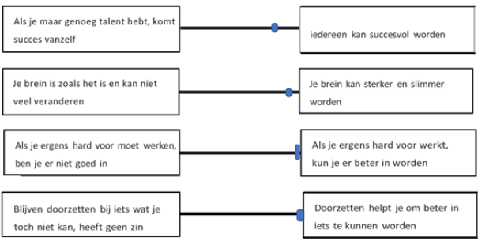**Je Mindset heeft heel veel invloed op hoe je met allerlei dingen en situaties omgaat. Je gaat nu eerst onderzoeken hoe het op dit moment bij jou zit!**

1. **kruisje op deze plek gezet? Leg uit en kijk dan ook kritisch naar jouw antwoord.**Ik heb de kruisjes bijna allemaal geplaatst aan de rechterkant. Omdat ik vind dat waar je liefde en energie in stopt groeit. En dit geld voor mij bij alle stellingen hierboven. Maar ik geloof wel dat je realistische verwachtingen van jezelf moet hebben zodat je niet in een burn out of iets in die richting komt.
2. **Denk na over de volgende vragen en schrijf deze uit. Licht je antwoord toe. Wat is jouw Mindset? Leg uit waarom.**Ik heb een growth mindset. Omdat ik ook bij mezelf gemerkt heb dat ik enorm ontwikkeld ben de afgelopen jaren vooral op persoonlijk gebied.
3. **Wat maakt dat dit jouw Mindset op dit moment is? Ook schrijf je een situatie uit waaruit je Mindset terug te lezen is (benoem dus voorbeelden)** omdat ik elke periode leerdoelen stel met de gedachte dat ik die vaardigheid wil leren en dat was mij vorige periode dan ook gelukt.
4. **Kun je, denk je, switchen van de ene Mindset naar de andere? Waarom wel/niet?**   
   ja je kan natuurlijk op bepaalde bieden wel of niet in ontwikkeling dus het kan wel echt en ik merk dat ik op een slechte dag wel kan neigen naar een fixed mindset
5. **Hoe zou jij reageren als een van jou beste vrienden een andere Mindset heeft? Hoe zou je daarmee omgaan?**Ik zie dat als een ander zijn gemis. Ik zou kunnen zeggen hoe ik iets vind en waarom maar als iemand daar niet voor openstaan wil laat ik dat.

**Hoofdstuk 3 – Collage van mijn zones**

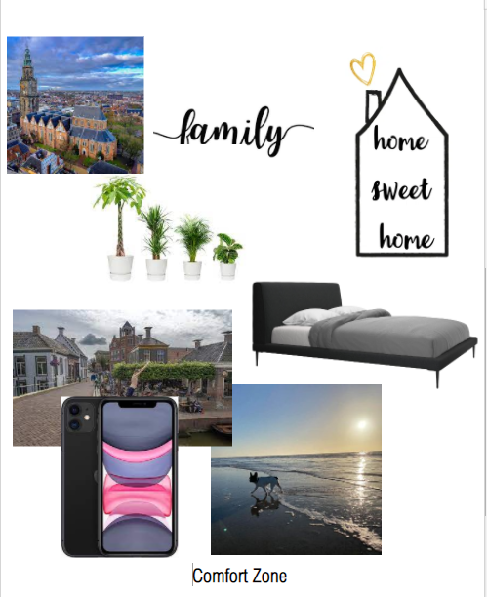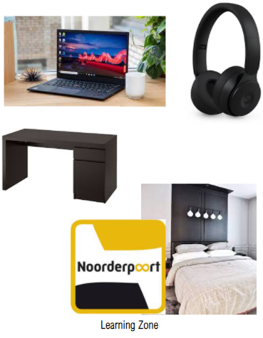

**Hoofdstuk 4 – Fouten maken mag**

**1. De situatie**Ik was mezelf aan het voorbereiden op een online les, en vervolgens stootte ik mijn koffie om. Die vervolgens helemaal over mijn net verschoonde bed heen viel. En ik raakte helemaal in paniek en werd emotioneel. Omdat dit als een grote tegenslag voelde op dat moment.

**2. Welke mindset reageerde ik uit?**Ik denk dat ik reageerde vanuit een fixed mindset. Omdat door mij heen ging dat ik niks kon en nooit meer koffie wil drinken etc

**3. Hoe was mijn reactie als ik vanuit een andere mindset reageren zou?**Ik denk als ik vanuit een growth mindset had gereageerd was ik veel rustiger gebleven en eerder gedacht van dit heeft iedereen wel eens. Of de kan gebeuren denkwijze.

**4. Wat heb ik hiervan geleerd?**Ook al is dit een heel klein lullig dingetje heb ik wel geleerd dat ik liever voor mezelf moet zijn. Omdat ik mezelf snel zou afstraffen voor sommige dingen terwijl het de beste ook overkomt.

**5. Hoe zou ik de situatie nu aanpakken?**Ik denk dat ik even moet relativeren voordat ik zo in paniek raak om iets kleins. En mezelf de vragen stellen van is dit heel erg? Hebben mijn emoties hier nog invloed op? En heeft in paniek raken nu nut of maakt het alleen maar moeilijker?

**Hoofdstuk 5- Complimenten krijgen**

**1. Wat is een compliment dat je hebt ontvangen die je bij is gebleven?**

Dit is een compliment dat ik van mijn voormalige begeleider heb gekregen. Dit was bij onze laatste sessie toen we samen mijn opleiding uitgekozen hebben. Toen zei hij tegen mij ''je bent echt super goed bezig, jij komt er wel.'' En dat gaf mij heel veel zelfvertrouwen op dat moment. Hij had zelfs nog gezegd dat als ik een stagebedrijf nodig had dat ik hem moest bellen.

**2. Was dit compliment gericht op het eindproduct of op de weg ernaartoe?**

Dit compliment was gericht op de weg naar mijn doel.

**3. Waarom denk ik dat?**

Hij wees er op dat hij er vertrouwen in had dat ik er wel zou komen en dat ik goed bezig was. Dus hij complimenteerde mij op de weg naar mijn doel.

**4. Op welke manier geef je een ander wel eens een compliment?**

Nu ik er zo over na denk geef ik te weinig complimenten aan de mensen om mij heen. Tuurlijk wel onderling naar mijn vriendinnen van wat zie je er leuk uit etc. Maar eigenlijk nooit op hoe goed ze bezig zijn of als ik trots op iemand ben.  
  
5**. Zou ik met de kennis van nu op een andere manier complimenten geven?**

Zeker weten, alleen al vaker proberen mensen complimenten te geven. Dit is iets wat ik al snel vergeet terwijl dat eigenlijk ook heel goed is voor je relaties met de mensen om je heen. Ook wil ik proberen om wat betekenisvollere complimenten te geven in plaats van op uiterlijk of vanuit sociale overweging.

**Hoofdstuk 6 – Omdenken  
  
  
1. Beschrijf een probleem.**Volgende week krijg ik de sleutel van mijn nieuwe huis, wat op een zolderverdieping is. Hiervoor moet ik veel dingen regelen zoals de aanschaf van een bank. Ik heb een bank op het oog maar iedereen zegt dat ik die niet naar boven ga krijgen, ookal ben ik overtuigd van wel. Verder vind ik geen andere bank binnen mijn budget mooi. **2. Brainstorm over wat voor vragen je aan jezelf kan stelen.**- Is het nuttig om hier nu mee bezig te gaan?  
- Heeft een ander er niet meer verstand van?  
- Heb ik goed gesluisterd naar de mensen om mij heen?  
- Is er iets wat ik er nu aan kan doen?  
- Is het niet beter om te wachten voordat ik de bank koop zodat ik het kan opmeten? **3. Denk het om   
  
4. Welke vragen heb je uiteindelijk aan jezelf gevraagd?**- Heb ik goed gesluisterd naar de mensen om mij heen?  
- Is er iets wat ik er nu aan kan doen?  
- Is het niet beter om te wachten voordat ik de bank koop zodat ik het kan opmeten? **5. Wat voor nieuw inzicht heb je gekregen?**Dat ik misschien moet luisteren waarom mensen denken dat het niet gaat passen. Ook dat ik zulke grote aankopen niet overhaast moet doen en ik me voor deze week even beter op school kan focussen